﻿项目的概念来源于人类有组织的活动的分化。随着人类的发展，有组织的活动逐步分为两种类型：一种是连续不断、周而复始的活动，人类称为“运营”（Operation），如企业的日常生产活动。另一类是临时性、一次性的活动，人们称之为“项目” （Projects）,如企业的研发活动。比较项项目运营负责人项目经理职能经理实施组织项目组部门时限性一次性持续不断目标独特性重复性目的实现目标结束项目维持运营管理追求效果效率

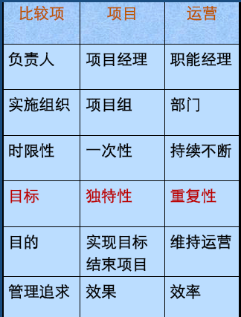

一般而言：

一个项目指的是一个有目的、有计划、有始有终、按

照预先设定好的进程和步骤渐进的、为完成特定任务

而进行的工作和活动。

一个项目需要特定的人力、物力、时间和费用的安排

与分配。一个项目的结果有特定需要满足的功能和质

量的要求。

项目的主要属性（特征）

独特性/一次性

目标的确定性/多目标属性

生命周期属性

相互依赖和冲突属性

组织的临时性和开放性

成果的不可挽回性

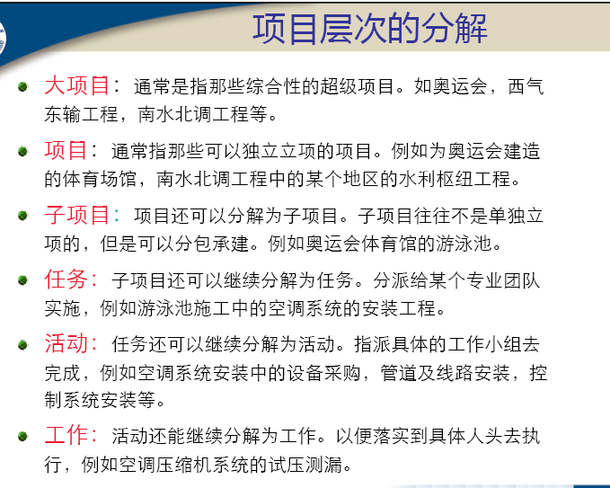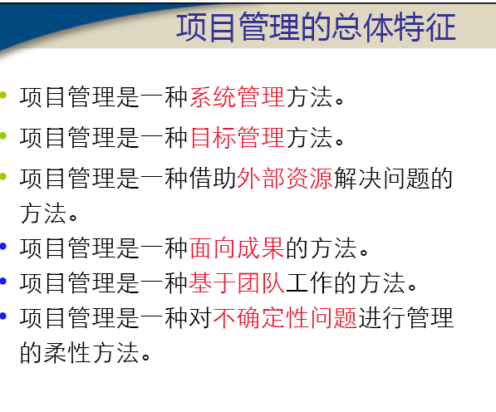

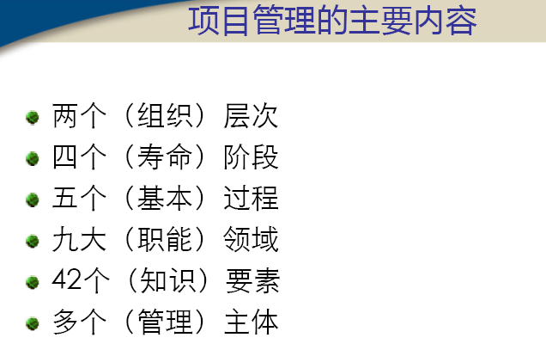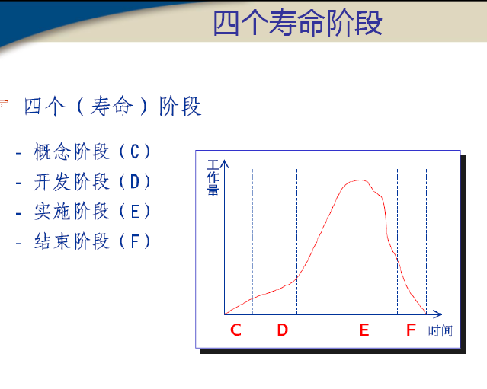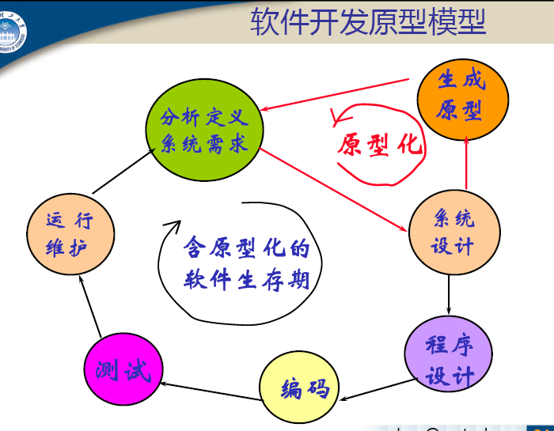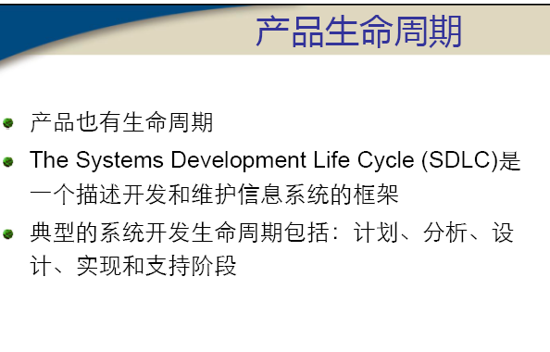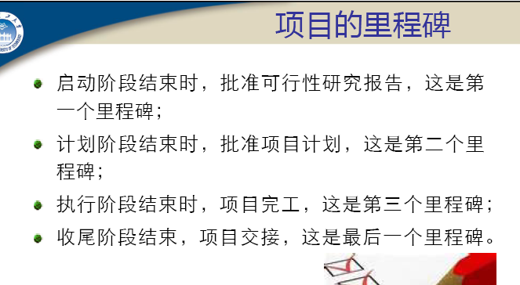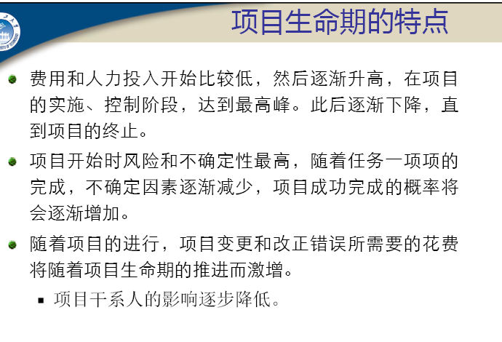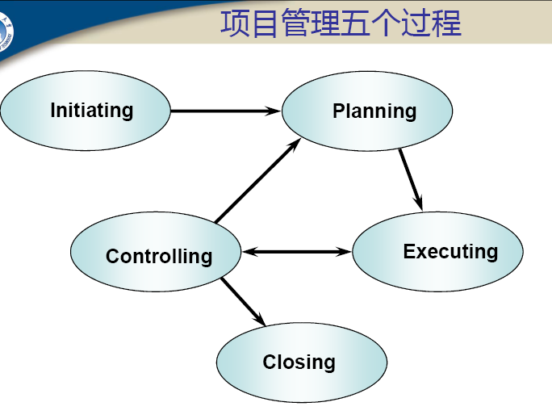

3：要知道常见的项目管理研究机构：PMI（欧洲）、PMP（美国）。

4：要知道项目管理的9大知识领域

最重要：项目整体管理

* 核心领域：范围管理、时间管理、成本管理、质量管理
* 辅助：人力资源管理、沟通管理、风险管理、采购管理
* 硬技能、软技能

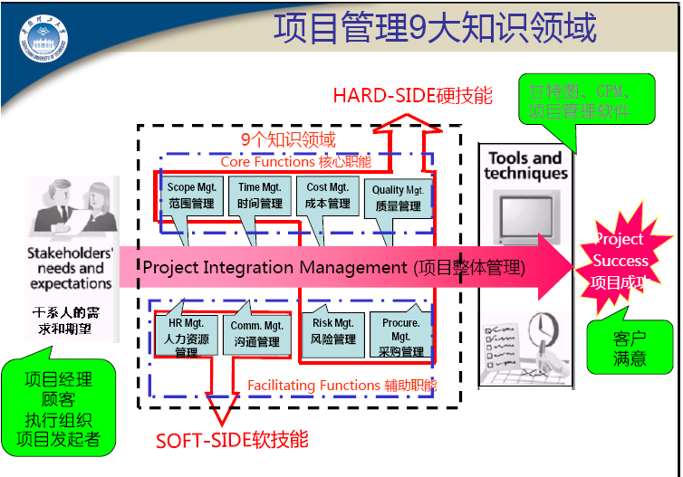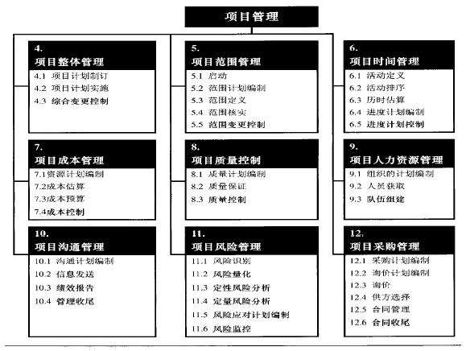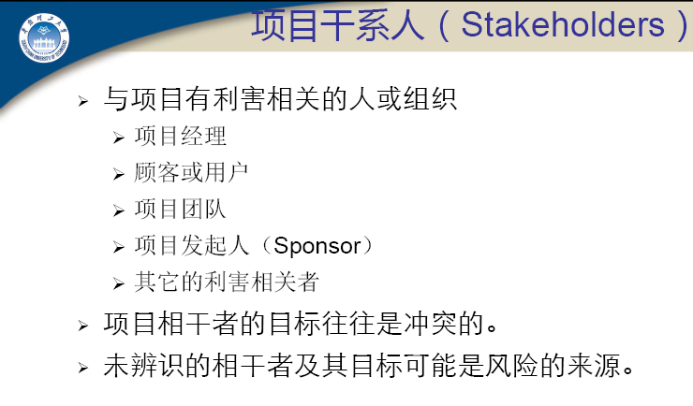

Stakeholders include:

• Project sponsor

• Project manager

• Project team

• Support staff

• Customers

• Users

• Suppliers

• Opponents to the project

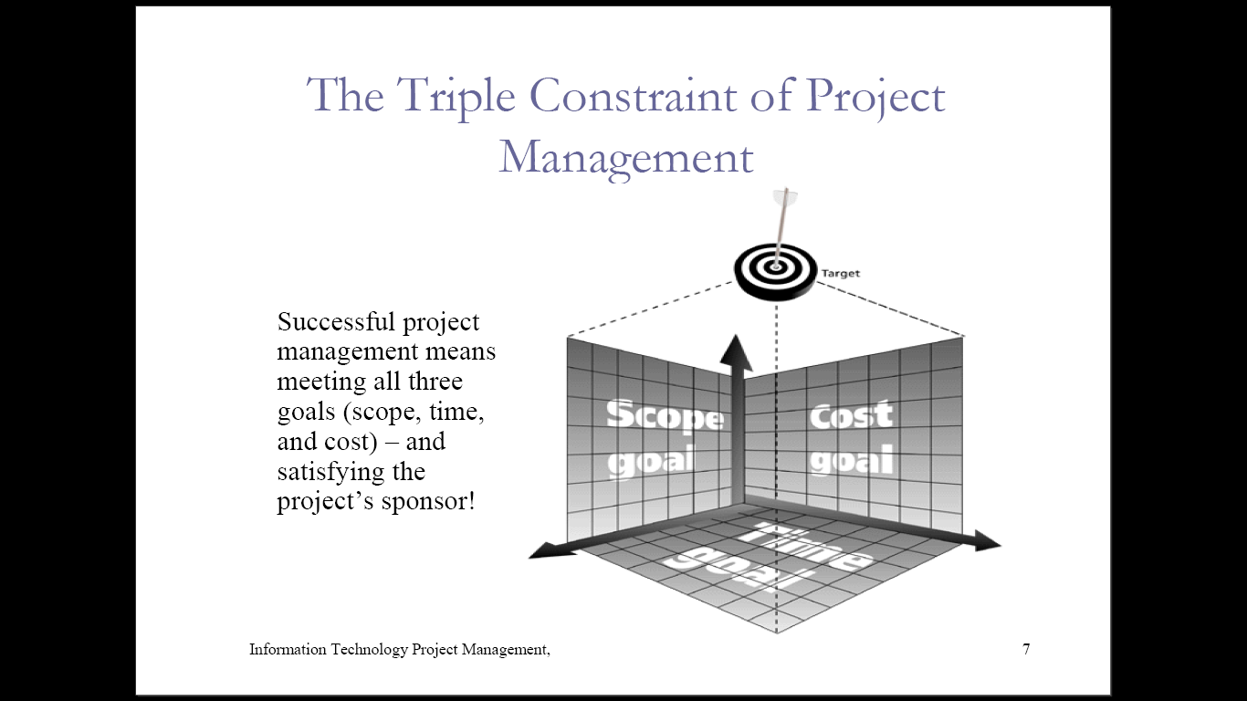

**▪ There are several ways to define project success:：**

▪ The project met scope, time, and cost goals

▪ The project satisfied the customer/sponsor

▪ The results of the project met its main objective, such as

making or saving a certain amount of money, providing a

good return on investment, or simply making the

sponsors happy



A leader focuses on long-term goals and big-picture

objectives while inspiring people to reach those goals.

▪ A manager deals with the day-to-day details of meeting

specific goals.

▪ Project managers often take on both leader and

manager roles.

Project Management Institute (PMI)

PMI provides certification as a Project Management Professional (PMP)



第二章：项目管理过程

* 现代项目管理理论认为任何项目都是由两个过程构成：

其一是项目的实现过程

其二是项目的管理过程





Coordinator协调人

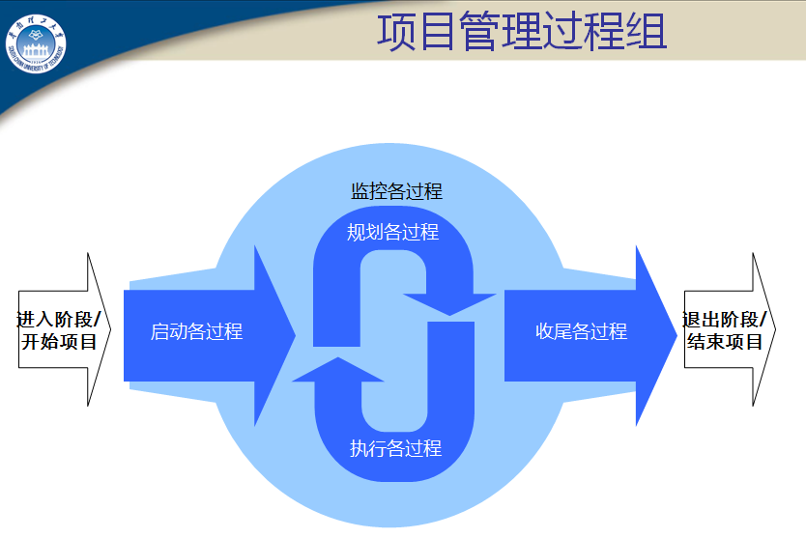

Coordinator协调人



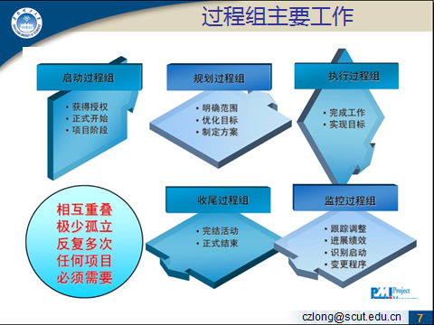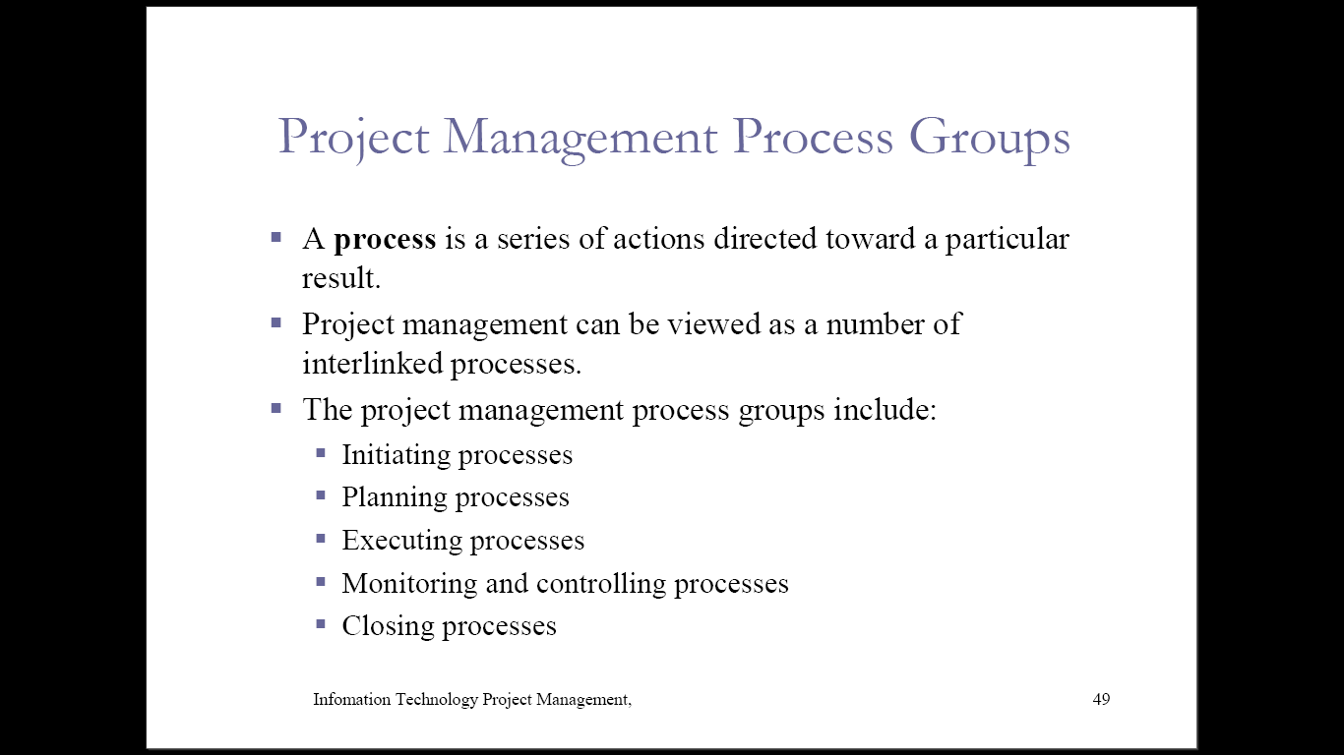

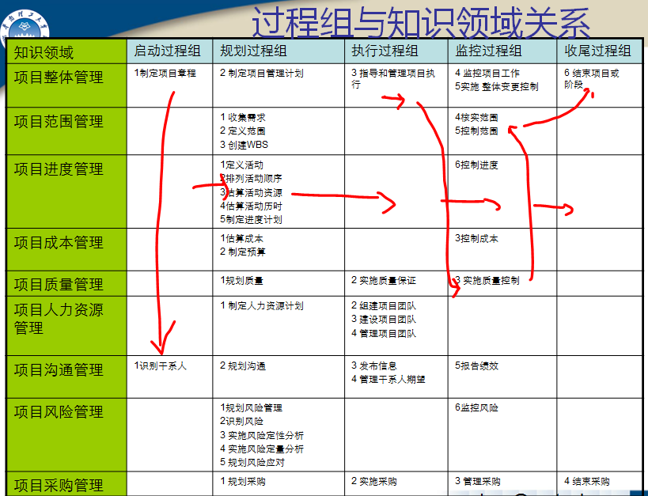

项目激励理论之一：马斯洛激励理论以及该理论的五个层次：生理需求、归属需求、尊重需求、自我需求。



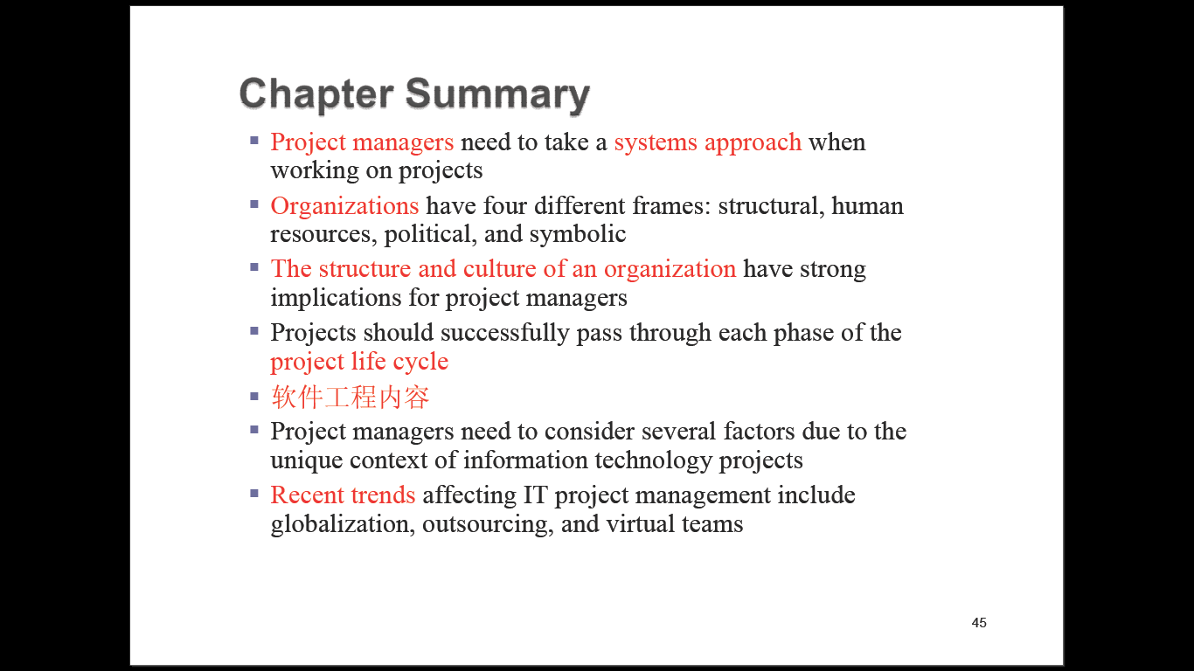

Outsourcing:外包

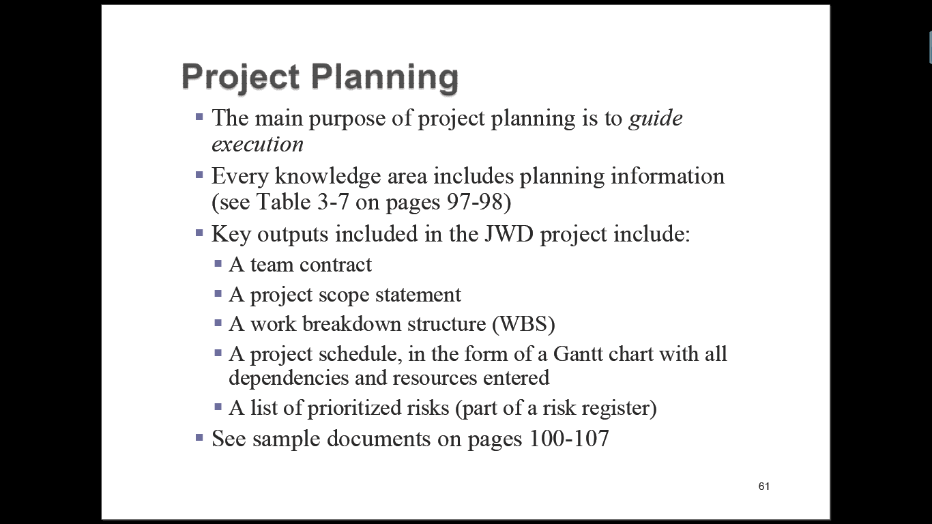

第三章 项目团队

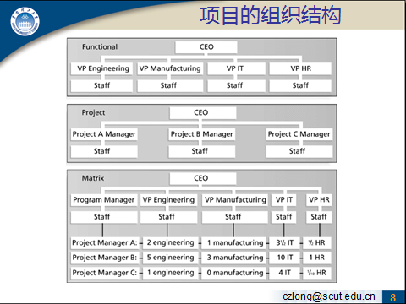

职能型组织结构的主要优点：

* 提高了专业指挥的质量。
* 在人员的使用上具有较大的灵活性。
* 同一部门的专业人员在一起易于交流知识和经验。

职能型组织结构的主要缺点：

* 精力集中于本职能部门的活动，部门的利益被置于项目目标之上。
* 职能部门有它自己的日常工作，项目及客户的利益往往得不到优先考虑。
* 项目经理只是起协调作用，没有足够的权力控制项目的进展。

项目型组织结构的主要优点：

* 项目经理对项目全权负责，享有最大限度的自主权，可以充分调用项目内的资源。
* 项目组成员能够明确理解并集中致力于项目目标，团队精神得以充分发挥。
* 权力的集中使决策的速度得以加快，能够对客户的需求和高层的意图做出更快的响应。
* 结构简单，易于操作，在进度、成本和质量等方面的控制比较有效。

项目型组织结构的主要缺点：

* 由于每个项目要汇集大量专业人才，不适于人才匮乏或规模较小的企业。
* 由于项目各阶段的工作重心不同，会使项目团队各个成员的工作出现忙闲不均的现象，这样一方面影响了员工工作的积极性，另一方面也造成了人才的浪费。
* 这种结构不利于项目与外界沟通，设备和人员不能在项目间共享，不同的项目组很难共享知识和经验。
* 项目成员缺乏一种事业上的连续性和保障。

矩阵型组织结构的主要优点：

* 项目经理负责项目的行政事务，职能部门经理负责项目的技术问题，发挥各自的优势。
* 资源的重复减至最少，减少人员冗余。
* 项目组成员在项目完成后仍然在职能部门，不用担心被解散。

缺点：

* 每个项目成员都有两个领导。责任不清。
* 多个项目共享资源时，容易引起项目经理之间的争斗。

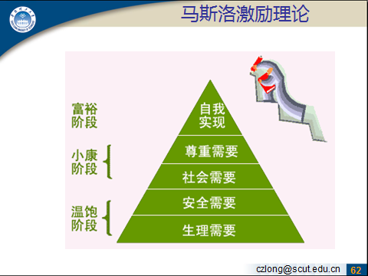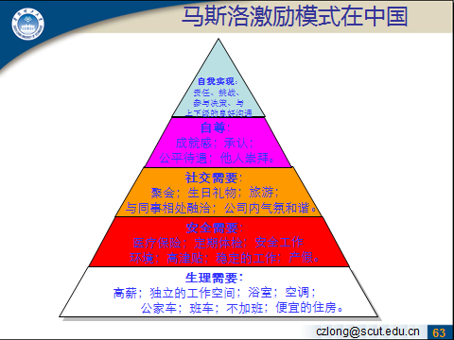

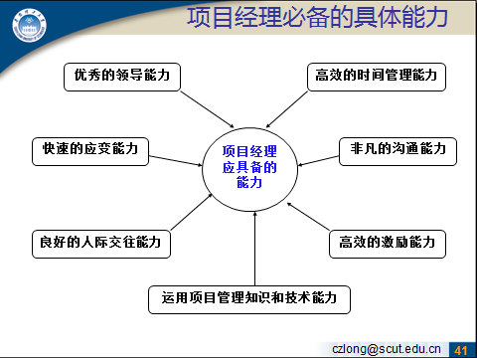

第四章 项目整体管理

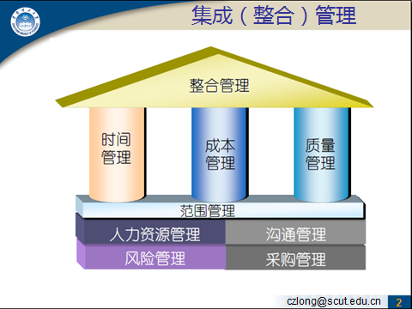

从行为主义的观点来看问题，整个项目管理的过程只体现为集成管理，没有管理领域之分。

集成管理并不是一套约定俗成的概念和知识，而是体现为一种观察问题的观念和解决问题的方法，最终体现为一种理解和实施的能力。

项目整体管理的内容：

Charter;章程

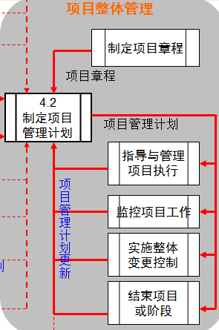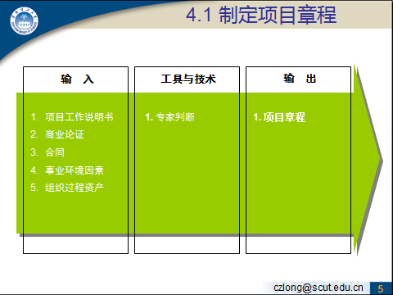

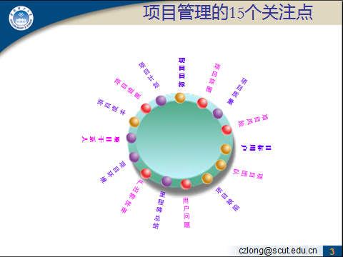

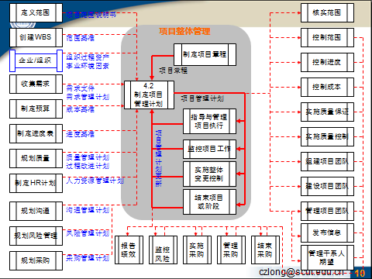

项目计划开发：

* 项目计划是协调所有项目计划的文档。
* 它的主要目的是指导项目执行。
* 项目计划帮助项目经理领导项目团队和评估项目状态。
* 项目绩效应当根据基线化的项目计划进行评估

项目计划的属性

如同项目是独特的，项目计划应该是：

* 项目计划应当是动态的。
* 项目计划应当灵活的。
* 项目计划应当随着变更发生被更新。
* 现面故计划首要是指导项目执行。

项目集成计划的作用：

1.指导项目的实施

2.激励和鼓舞项目团队的士气

3.度量项目绩效和控制项目的基准

4.项目相关利益者之间沟通的基础

5.统一和协调项目工作指导文件

项目集成计划编制的工作过程

1.项目集成计划的前期准备工作

2. 项目集成计划的编制工作（重点）

3. 项目集成计划的输出工作

项目管理信息系统（Project Management Information System—PMIS）

主要的项目工具：变更管理系统、配置管理系统、项目管理信息系统、

工作授权系统

**净现值：Net present value** (NPV)

NPV=Σ每年折现后的现金流= Σt=0… nAt /(1+r)t

▪ 算出折现因子：1/(1+r)t

▪ 每年A现金流，r折现率

Discount rate 贴现率

Discount factor就是折现因子

**Return on investment** (ROI)**投资回报率**

ROI = (total discounted benefits - total discounted costs) / discounted costs

Many organizations have a required rate of return or minimum acceptable rate of return on investment for projects.必要投资回报率

▪ Internal rate of return (IRR) can by calculated by setting the NPV to zero.内部收益率，将净现值设置为0 的时候就得到了内部收益率

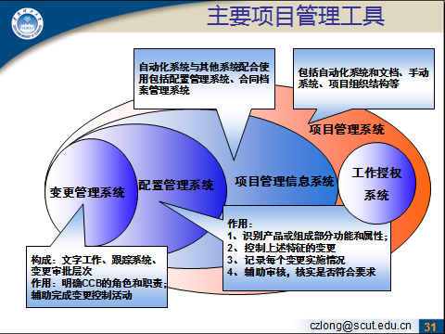

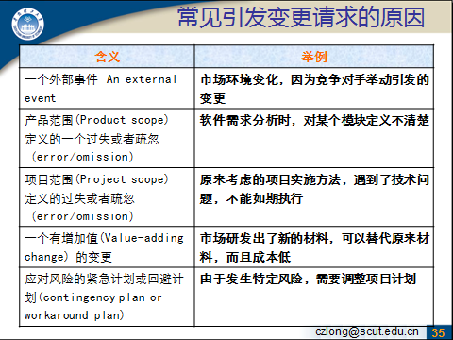

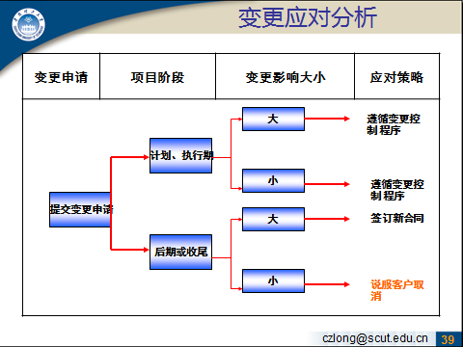

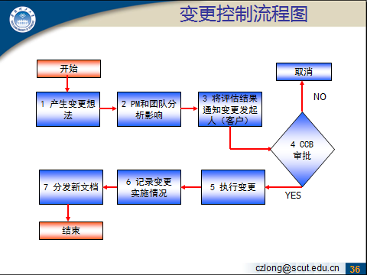

首尾工作：

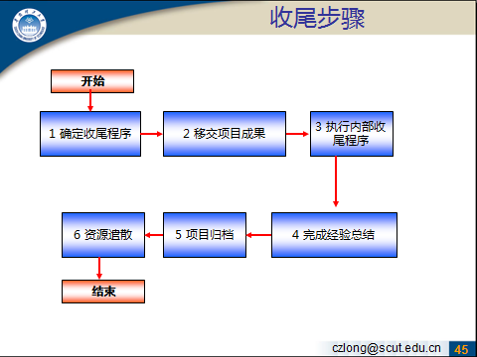 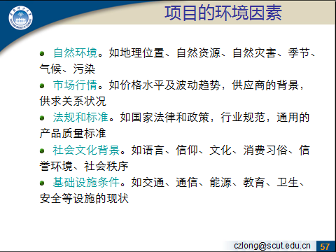 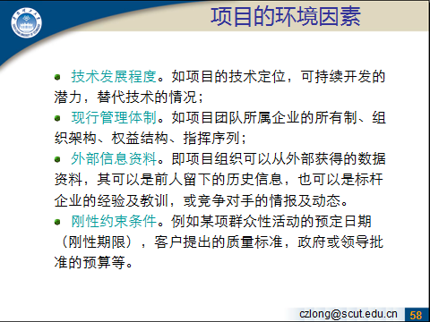 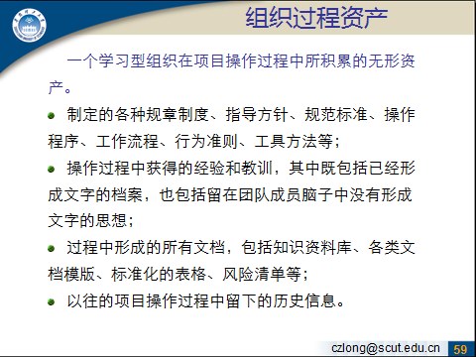

多快好省”中核心问题是什么？是好

项目的实施阶段，项目管理的灵魂变成了人力资源的管理

内部沟通：一个项目团队的核心竞争力，最终是在良好沟通的基础上获得的 。

外部沟通：与高层领导或投资者的沟通效果，决定着项目能否获得核心资源；与客户的沟通效果，决定着项目能否满足目标；与供应商的沟通效果，决定着采购供应链是否能正常运转 。

**Change Control Board (CCB)**

▪ A formal group of people responsible for approving or

rejecting changes on a project.

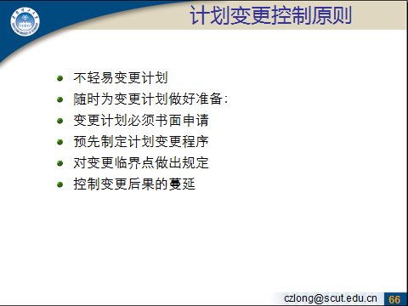

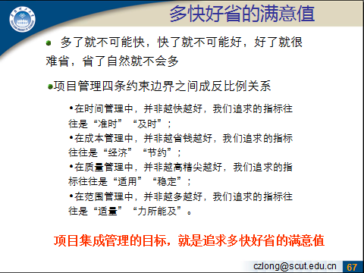



Organizational process asset：组织过程资产

**配置管理：**



A project charter is a document that formally

recognizes the existence of a project and provides

direction on the project’s objectives and management.

a signed charter is a key output

of project integration management.



***第四章,项目范围***

******

***Prototype是原型***

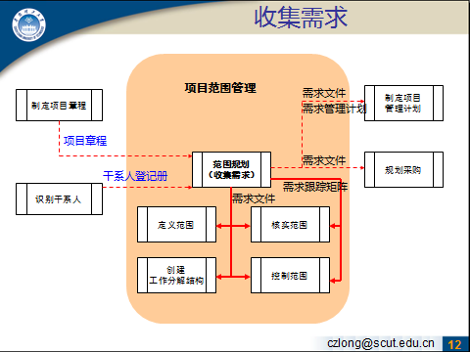

范围是有效管理需求变更的唯一方法。

* 项目范围的定义: **项目所涉及的所有工作的集合**
* 区别“项目所涉及的所有产出物的集合 ”

构成项目范围的不是产出物的汇总，而是这些产出物所引发的所有工作的汇总。

项目范围的上限是由项目的必要性决定的(期望值和价值判断)

项目范围的下限是由项目的可行性决定的

* 减法程序的思路是在追求理想的努力中忍痛割爱；

加法程序的思路是在保证底线的基础上得寸进尺

决定范围的要素

* **市场竞争**：如手机厂商的竞争
* **商务模式**：如网站经营，交易平台、门户网站
* **投资效益**：如新增航线
* **操作风险**：订单质押贷款
* 项目的范围，就是做什么，不做什么。而项目的范围管理，就是决定哪些事情做，哪些事情不做，其核心是工作内容的设定和取舍。
* 范围管理计划的制定应先于时间管理计划、成本管理计划、质量管理计划和人力资源管理计划。

工作分解原则:

管理科学的四大要素：复杂的事情简化，简化的事情量化，量化的事情专业化，专业的事情模块化。

* 分解到可以明确地进行专业化操作，使该工作成为一个相对简单的劳动；
* 分解到一个工作可以授权一个人负责，尽管它可能需要许多人共同完成；
* 分解到一个工作可以制定精确的量化指标，使绩效测量没有扯皮的余地；
* 分解到无需再协调资源，消灭低层次预算和小金库，没有本位活动空间。

Wbs\:项目分解结构

项目分解结构的主要目的和用途是：

1）明确和准确说明项目的范围；

2）为各独立单元分派人员，规定这些人员的相应职责；

3）针对各独立单元，进行时间、费用和资源需要量的估算，

4）确定项目进度测量和控制的基准；

5）将项目工作与项目的财务帐目联系起来；

6）自上而下将项目目标落实到具体的工作上

7）确定工作内容和工作顺序；

8）估计项目整体和全过程的费用。

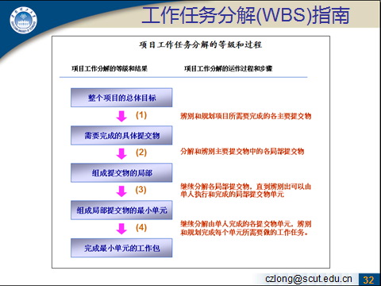





WBS编制常见问题:

* 构成WBS的是项目的工作而不是项目成果的内容 ：例春节联欢晚会。
* 一个工作任务只能在WBS中出现一次
* 一个子项目的工作内容是下一级工作任务之和
* 最好让团队成员参加与其工作相关的WBS条文的编制
* WBS文件一旦形成，须作为范围的基准计划存档，以便今后作为检验计划执行结果的尺子

编制WBS的模式:

* 专家分析：适合高新科技项目和史无前例的新项目，如研制非典疫苗的项目 。
* 同行类比：适合那些有成熟行规的项目，例如建筑业。
* 历史模型：对于那些不能留下有形产品的项目，例如奥运会、战争、人口普查等。
* 客户调查：对于那些既不沾边高科技，也没有同行楷模和历史资料，但同时需要市场验证的项目，只剩下客户调查的笨办法了。如建立一个老年人活动中心。

第六章 项目进度管理

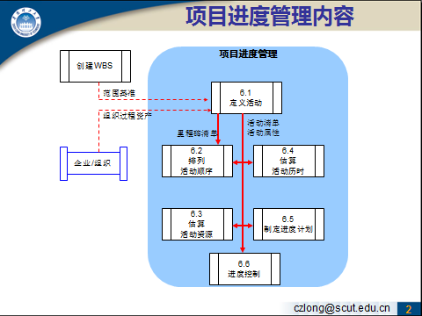

* 活动就是需要消耗一定时间的一项明确工作，但不一定消耗人力。

**三种依赖关系:**

**硬逻辑：先有竖向支撑体系，再有横向受力体系**

**外部逻辑：依赖于其他因素，如只有天气合适，才适合滑雪**

**软逻辑：可以先高尔夫，再游泳，也可反之进行**

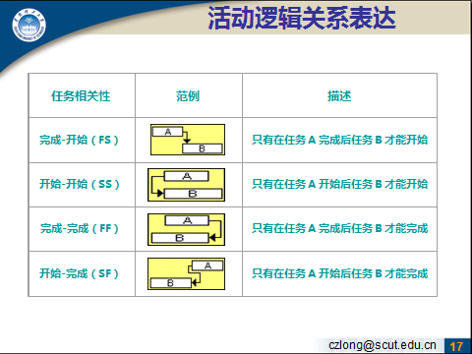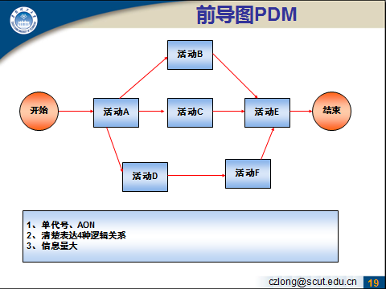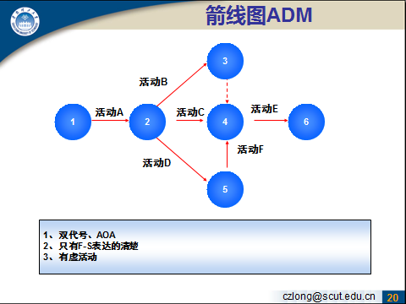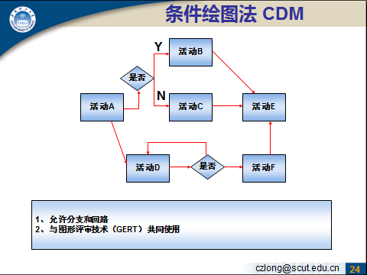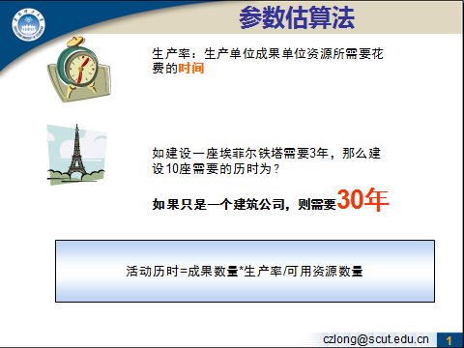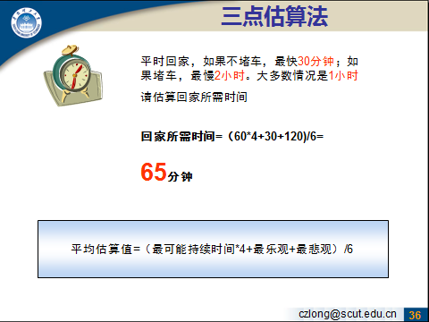

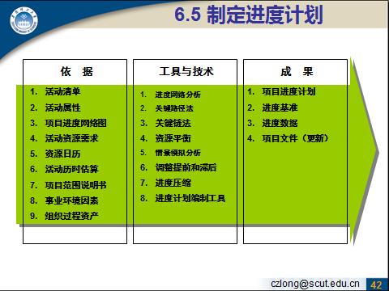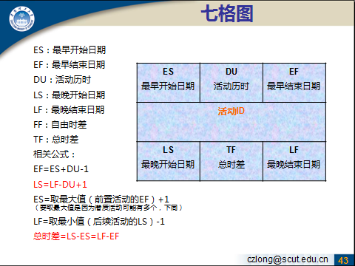

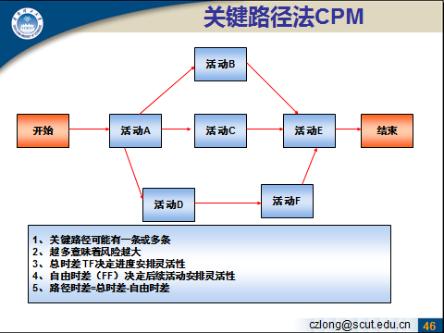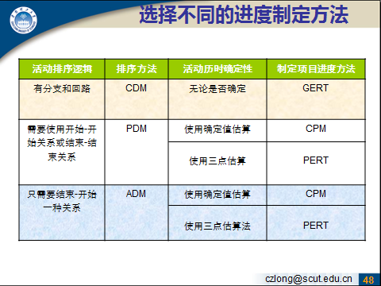

1、赶工Crashing：增大资源投入，用资源换时间，需要计算哪个最合适；

2、快速跟进 Fast tracking：改变活动逻辑关系，增大了项目风险

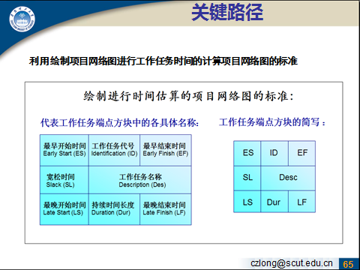

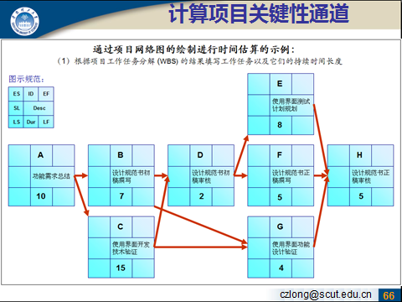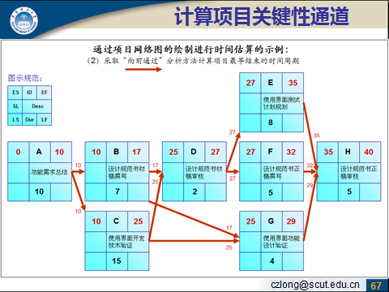

Critical path method关键路径法



Pertpert就是

Pert就是三点分析法，所谓的程序估值回复技术

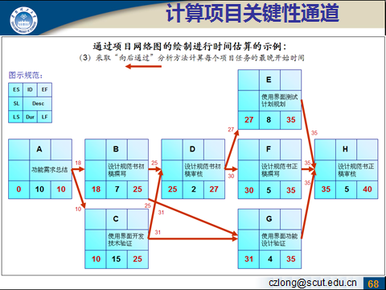

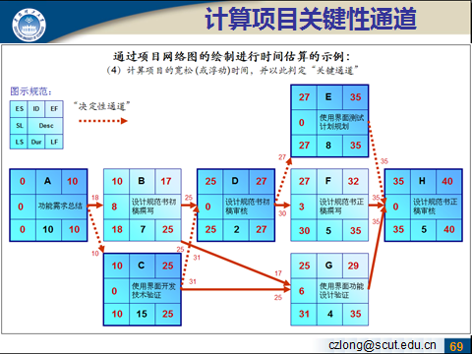

最早时间是任务来了就立即去做，最晚时间是任务要交了才做。计算最早时间是从左往右，计算最晚时间是先从左往右，再从右往左计算一遍

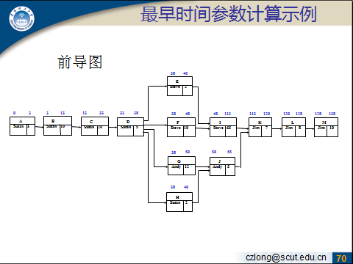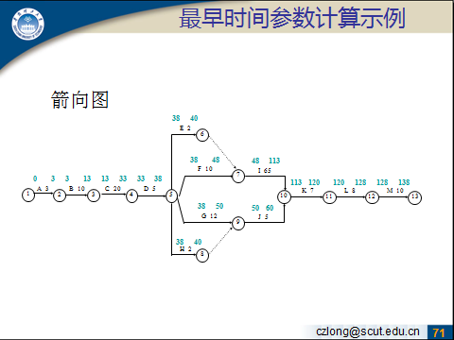

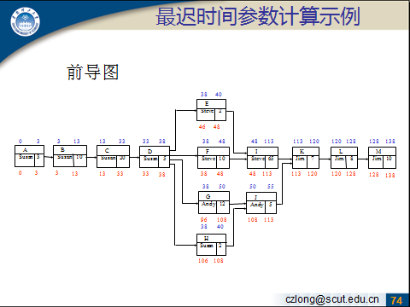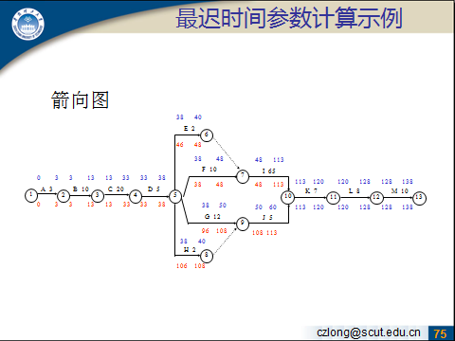

* 总时差的计算

总时差＝LF—EF

或 总时差＝LS—ES

总时差是可以磨洋工的总的时间，只要你在这个时间内完成都算合格

* 自由时差

自由时差＝min{ES(紧后工作)} —EF

自由时差是你一开始就工作做完，然后可以玩的时间

总时差的计算是： 最晚时间减去最早时间

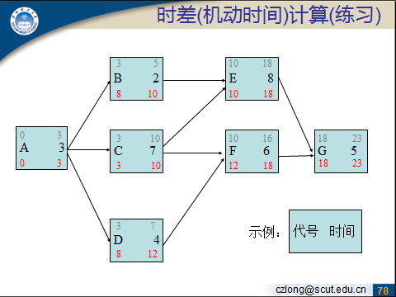

**第七章，成本管理**

**Cost** is a resource sacrificed or foregone to achieve a

specific objective, or something given up in exchange.

Costs are usually measured in monetary units, such as

dollars.

**Rate of performance (RP)** is the ratio of actual

work completed to the percentage of work planned

to have been completed at any given time during

the life of the project or activity. RP=EV/PV\*100%



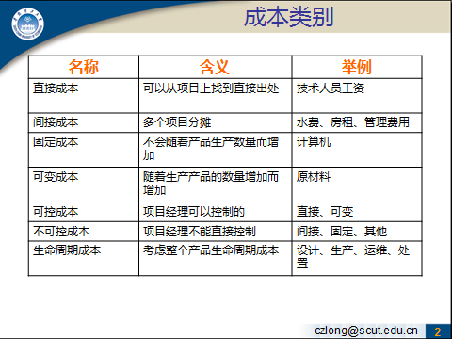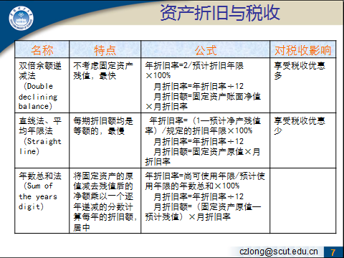

双倍余额递减法是不计残值的，其他两种都计入残值

直线法减残值就平均。年数总和法为全部尚可使用年限只和为总值，本年度尚可使用年限的比例为年折旧率，所以年数越前，折旧率越高

双倍的则很粗鲁，直接2除以折旧年限

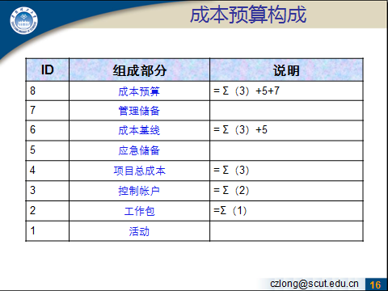

项目总成本是控制账户总和，又是工作包总和，有是活动总和

成本基线是项目总成本加应急储备，成本预算是项目基线加管理储备，基线的意思就是基层，没有管理费用

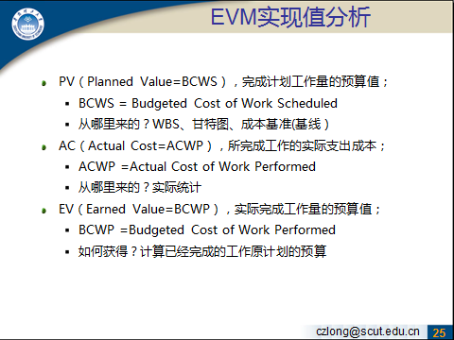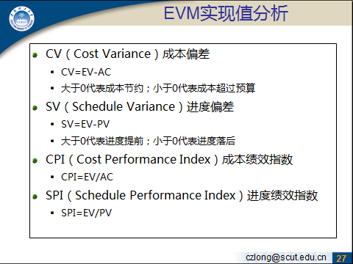

在钱相同的情况下，pv是预计的进度，ev是实际的进度

在工作量相同的情况下，ev是预计的支出，ac是实际的支出。

这两者，都是要大于零才好，cv大于零，代表预计比实际多，省钱，pv大于零，代表实际比预计快

Pi都是将两者减去的变成相除，四个，都是ev做被减数（分子）

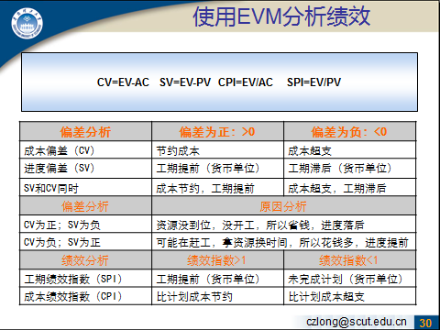

* 从现在到项目结束还需要多少？ETC
* 根据这个状况，项目预计总成本是多少？ EAC
* **完工估算 EAC=AC+ETC 完工尚需估算**
* 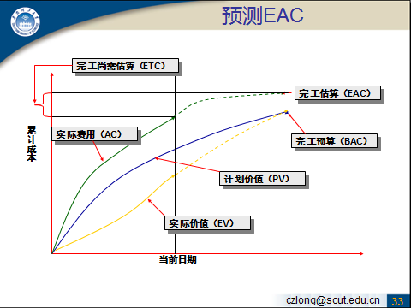

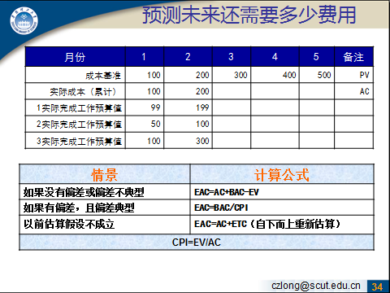

Capability Maturity Model [Integration]

CMM与CMMI的区别

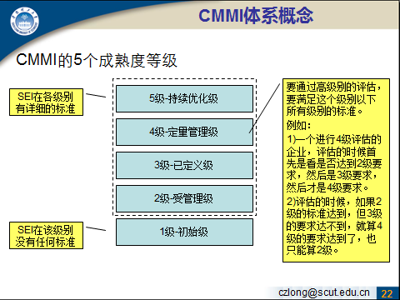

* **每一个级别，都包含几个到十几个PA**
  + 英文全写：Process Area
  + 中文译名：过程域
* **什么叫“过程域”？**
  + 简单的说就是做好一个事情的某一个方面。
  + 对应软件开发来说，就是做好软件开发的某一个方面。

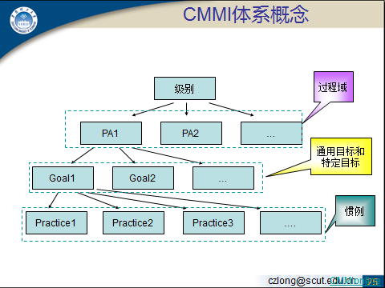

* **如果该级别的全部PA达到要求，认为该级别达到了。**
* **如何判断PA达到要求呢？**
  + 每个PA包含几个目标(Goal)
  + 如果这个几个目标都达到要求了，就认为该PA达到要求了
* **如何判断Goal达到要求呢？**
  + 每个Goal包含几个实践(Practice)
  + 每个实践达到要求了，就认为该Goal达到要求了
* **L2的7个PA：**
* 1. 需求管理 REQM  
  2. 项目策划 PP  
  3. 项目监控 PMC  
  4. 供应商协议管理 SAM
* **L3的11个PA：**
* 1.需求开发 IPM:  
  2.技术解决 TS  
  3.产品集成 PI  
  4.验证 VER  
  5.确认 VAL  
  6.组织过程聚焦 OPF
* 5. 过程和产品质量保证 PPQA  
  6. 配置管理 CM  
  7. 度量和分析 MA
* 7.组织过程定义 OPD  
  8.集成项目管理 IPM  
  9.风险管理 RSKM  
  10.组织培训 OT  
  11.决策分析和决定 DAR0
* **L4的2个PA：**
* 1. 组织过程性能 OPP  
  2. 定量项目管理 QPM
* **L5的2个PA：**
* 1.组织革新和部署 OID
* 2.原因分析和决定 CAR
* 非政府性的国际标准化组织 **International Organization for Standardization（ISO）**

**CMM与ISO9000标准的差异:**

* 取得了ISO9001的认证不一定完全满足CMM的某个等级的要求；
* CMM2/CMM3的评估并不代表满足ISO9001的要求；
* **⑴评估与认证**
* CMM不是标准，只是对过程能力的评估结果；
* ISO9000经过权威机构的审核，可通过认证。
* **⑵动态与静态**
* CMM对软件企业的评估从初始级开始，一级一级的改进，一级一级的向上提高。等级的上升过程是一个“动态渐进”的过程。
* ISO9000是一个“静态”的标准认证；
* **⑶论证结果包括的层次不同**
* CMM用5个级别标识软件过程能力的成熟度。
* 而ISO9000有一个软件标准系列。包括ISO9001，ISO9002，ISO9003，ISO9004-2，ISO9004-4；
* **⑷适用行业范围不同**
* CMM是专门针对软件开发组织设计的；
* ISO9000对企业的认证更具广泛性；
* **⑸标准的侧重面不同**
* CMM侧重于
* ISO9000涉及从原材料供应到产品销售的每一个环节。

散点图：

散点图

直方图

直方图：**histogram**



**Testing does not sufficiently prevent software defects because:**

▪ The number of ways to test a complex system is huge.

▪ Users will continue to invent new ways to use a system that its

developers never considered



散点图：



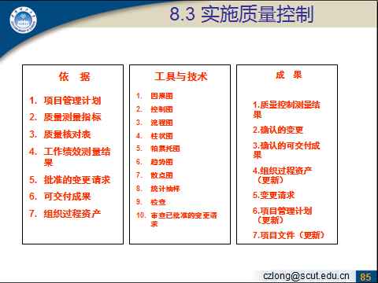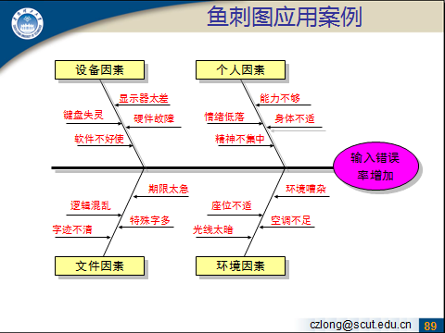七点规则是控制图中的一种现象：连续七个数据点在控制图同一侧或向一个方向发展。

出现了七点规则，不一定要调整控制图，需要做的是：调查可归属原因。

帕累托图在项目管理中主要用来找出产生大多数问题的关键原因，用来解决大多数问题

排列图用双[直角坐标系](http://baike.baidu.com/view/1539320.htm" \t "_blank)表示,左边纵坐标表示[频数](http://baike.baidu.com/view/1060227.htm" \t "_blank),右边纵坐标表示频率.分析线表示累积频率,横坐标表示影响质量的各项因素,按影响程度的大小(即出现频数多少)从左到右排列,通过对排列图的观察分析可以抓住影响质量的主要因素.

二八定律，只要找到了那引起80%质量问题的20%的原因，并解决了这些原因，就解决了80%的质量问题

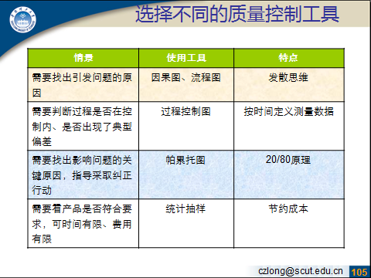

质量管理七项原则

* **客户导向，**就是以客户为中心，把客户的满意度作为质量标准的尺子。

客户的满意度可以分为三个层次：

* + 提供的服务或产品可以达到安全、准时、便捷的效果；
  + 与客户建立伙伴关系，提供个性化的产品功能及服务；
  + 通过互动反馈参与客户的决策，为客户提供咨询帮助。
* **领导挂帅，**体现了质量管理在整个项目管理中的战略地位，甚至可以说项目的质量在很大程度上取决于最高领导的重视程度。
* **全员参与，**说明质量问题不仅仅是质量检查人员的职责，而是人人有责。
* **过程管理**，就是将质量管理的关注点从结果检验转变为过程监控 。
* **实数求据，**就是任何有效决策都不能凭主观的概念和假设，而必须以事实为依据，必须建立在量化分析的基础上。
* **供方互利，**指与上游供应商建立长期互利的合作伙伴关系。
* **持续改进，**就是把追求质量精益求精作为组织永恒的目标，不断识别改进机会，不断提高质量目标，不断采取改进措施，从而实现质量的螺旋上升。

第十章

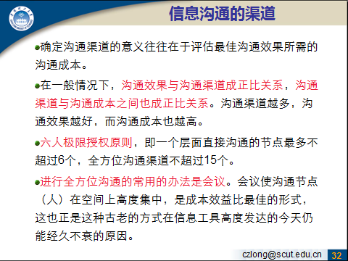

**沟通渠道=N(N-1)/2 N为团队成员数量**

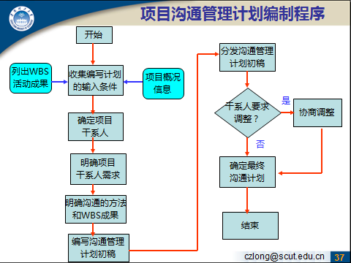

**沟通计划依据：**

* **确定沟通的干系人。**沟通对象是客户还是老板，是供应商还是团队成员？与谁沟通是沟通计划的首要问题，沟通对象确定了，后面一系列的问题由此而定。
* **信息需求的时效性。**一方面是你的沟通对象什么时候需要信息，另一方是你需要什么时候从沟通对象那里获得信息。例如，项目投资人需要了解项目财务状况的截止日期，或者你要求供应商递交标书的最后期限。
* **参与人员的素质。**这将决定你采取什么方法，并在什么层面上进行沟通。如果参与沟通的人员都是懂得电脑的技术人员，那么最好的办法是使用网络，并且可以运用曲线图表之类的技术工具阐述问题。
* **沟通工具的功效**。如果你学会了发手机短信，自然就知道了该在什么情况下使用它能方便沟通。要是你掌握了甘特图和箭线图的功能区别，就该知道在表达时间计划时是使用甘特图呢，还是使用箭线图。
* **项目管理计划**。各项管理计划决定了什么时候需要与什么干系人沟通，多长时间沟通，沟通内容是什么。

**沟通计划输出：**

**沟通计划的输出结果就是沟通计划，它包括以下内容：**

* **确定信息沟通的形式、渠道、格式、程序：例如你打算向投资者融资，沟通是采取会议洽谈的形式还是网络邮件的形式？是通过中介公司的渠道还是参加政府组织的招商会？商务计划书用什么软件编写，采用PPT还是DOC格式？**
* **信息归档的格式：沟通的成果，包括文字、数据、语音、图像信息，都需要保存归档。但是用什么格式归档需要规范，不能像杂物一样随便堆放。例如，电脑里的文字信息归档一律采用DOC格式，报表数据一律采取XLS格式，语音信息一律采取MP3格式，图像文件一律采取JPG压缩格式。选择兼容性和通用性比较强的格式，无论将这些文件拷贝或传输到什么人的电脑里，都可以随意读写。**
* 信息沟通的周期：即多长时间沟通一次。比如与团队沟通的例会，是每天开一次呢，还是每星期开一次；给项目投资者的财务报表，是月报还是季报。
* 信息发布及接受的级别和权限：这实际上也是沟通程序的一部分，具体表现为信息的归类和优先权排序。对于某个领域的信息，哪些管理者享有优先发言权和优先知情权，这其中还会涉及保密的规定。

沟通计划需求

* 项目沟通的需求内容提炼为5W：WHO，WHAT，WHEN，WHERE，WAY。这5W问题有了答案，干系人及其需求就基本囊括了。
* WHO：就是与谁沟通，要确定需要沟通的干系人。项目经理如果以自己为中心，需要与上、下、前、后、左、右六个方向的人打交道：

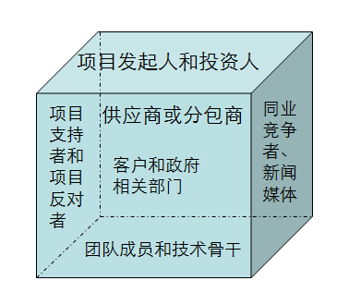

* WHAT：沟通什么内容，这个内容包括两个方面：
  + 需要向WHO发布那些信息，例如向上面的老板汇报项目进展情况，向下面的员工下达分工任务指令；
  + 需要从WHO获得那些信息，例如从前面客户处获取他们的质量需求，从后面的供应商处获得其报价；
* WHEN：信息需求时效性和沟通的时间跨度（周期）；
* WHERE：何处沟通，在会议室，还是在餐馆，还是在高尔夫球场；
* WAY：选择WHO们喜欢并熟悉的方式进行沟通，例如与老板沟通，要看对方是喜欢口头汇报还是文字报告，喜欢看电子文件还是打印文件。

**沟通计划内容**

(1) 背景和概况：介绍并列出主要项目干系人如业主、项目经理和项目部其他成员以及其他主要项目干系人。

(2) 所用到的沟通的方法：包括要举行的正式会议（会议有哪些人参加，什么内容，什么时候，如何举行）

(3) 项目报告信息：明确如何收集项目执行状况的信息，并如何将其分发给内部和外部的项目干系人

(4) 项目干系人分析。识别和确定内部和外部的项目干系人。项目部可以收集以下每一个项目干系人的信息来分析其需求

(5) 沟通矩阵。沟通矩阵是根据项目组成和WBS子项来追踪项目执行时信息沟通的工具。

(6)冲突管理的策略和措施。

造成信息损耗的主要因素：

* 语言文化
* 智力水平
* 重视程度
* 组织架构
* 历史因素
* 记忆损耗

沟通障碍因素：

* 空间距离
* 噪音干扰
* 缺乏完备的信息
* 缺乏顺畅的沟通渠道，是最普遍的无形沟通障碍。
* 缺乏共同的沟通平台，这个平台往往由共同的语言文字，共同的价值观，统一的概念术语构成。

**识别沟通的障碍：**

* **恶意态度和权术游戏**，属于为达到某种目的人为制造沟通障碍。
* **使用语言不当和非语言信息不当**，多数情况下属于无意失误。例如在正式场合穿着过于随便，发言轻浮而粗鲁；或者相反，在轻松的非正式场合，着装过于正经，说话深沉拘谨，前者给人不礼貌的印象，后者则让人敬而远之，无论如何，都会形成你与他人之间的无形障碍。
* **选择时间和地点不当**，是沟通中经常犯的错误。由于时机和场合不恰当，反而造成相反的后果。例如，当众指正领导的错误，如果在私下场合领导也许会愉快接受，并感谢你的帮助。但是在大庭广众之下，领导为了捍卫自己的面子，不得不对你的批评进行压制。从此之后，领导为了维护自己的威信，会将错误立场坚持到底，而且会持续不断地封锁你的言路。

**增进沟通效果的技巧：**

* **赞美对方，**这几乎是一个屡试不爽的特效沟通润滑剂。
* **移情入境，**即设计一个对现实有借鉴意义的场景，进行情景教育。
* **轻松幽默，**既是通向和谐对话的台阶和跳板，又是化解冲突、窘境、恶意挑衅的灵丹妙药。 （李瑞环、班花）
* **袒胸露怀，**又被称为不设防战术，意在向人们明确表示放弃一切防备，胸襟坦荡，诚恳待人。
* **求同存异，**又被称为最大公约数战术。 夫妻吵架
* **深入浅出，**这是提高沟通效率的捷径。能够用很通俗的语言阐明一个很复杂深奥的道理是一种本事，是真正的高手。

**产生冲突六因素:**

* **进度计划：**主要表现在对工时和工期估算的意见分歧。有人想把工期拉长，减轻自己的压力，但是你的工期拖长了，别人会有意见，这意味着别人的工期要缩短，增加别人的压力。这归根结底还是时间资源的分配问题。
* **资源分配**：供需矛盾是一对永恒的矛盾，不过管理中的供需矛盾主要表现在各部门站在本位立场争夺资源而产生的摩擦，或者苦乐不均产生的矛盾。
* **优先级别**：既然做什么不做什么已经在立项时就决定了，那么项目的计划实施阶段的冲突就将主要表现在先做什么，后做什么的争议上了。既然所有的决定都在资源约束的情况下进行，那么资源的优先分配权的问题就变成了冲突的焦点。
* **技术观点**：包括对于技术方案选择、质量标准认定、操作规范效果评价等方面的观点分歧，原因可能是方法问题也可能是利益和责任问题。
* **行政导向：**这方面的冲突涵盖面最为广泛，包括因立规、授权、问责、奖罚、调度及管理方法而产生的各种矛盾。不按正常的指挥链条进行沟通，例如下级的越级告状，上级的越级指挥，同级的越权干涉，也是这方面冲突的高发领域。
* **人际关系**：指因个性不合而产生的感情矛盾。工作中的矛盾一旦升级到了个人感情的冲突，观点的分歧就演变成为对人品的偏见，这个结就很难解开了。人际关系的矛盾往往是非理性的，带有很强的感性色彩，这是沟通管理中最大的陷阱，被称为管理盲区，或者管理无能区。因此，在处理工作冲突时，一定要坚持就事论事的理性原则，避开个人情绪化，以免将矛盾升级到感性区。

**解决冲突五形式:**

* **强制执行**，在双方发生冲突时，管理级别较高的一方以权压人，命令对方服从自己的观点和决定。
* **主动解决**，捅开矛盾双方之间的窗户纸，通过面对面的坦诚沟通交换意见求同存异。这种方式既有利于解决问题，也有利于人际关系的修复，是这五种方式的上策。
* **调和斡旋**，当矛盾冲突陷入僵局的时候，聪明的办法是委托一个斡旋人出面解开死结。
* **撤退回避**，挂免战牌，脱离接触，把矛盾挂起来，留到以后条件成熟了再解决。
* **妥协折衷**，就是用自己的主动让步交换对方的让步，用降低自己诉求来交换对方降低诉求，以此来缓和冲突。这是一种不求双赢而避免双输的做法。

第十一章 风险管理

从主观的角度出发，项目的风险又可以纵向分为三个层次：

* + **认识风险**，指那些难以预见的风险。它考验的是组织的学习能力；
  + **决策风险**，指那些难以预防的风险。它考验的是组织的管理能力；
  + **控制风险**，指那些难以应对的风险。它考验的是组织的执行能力；
* 风险发生的随机性。
* 风险后果的相对性。 如赌博的后果
* 风险发展的渐变性

风险管理三阶段

* 在风险的潜伏阶段，风险尚未显现，但其可能性存在于各种征兆之中。这个阶段的风险管理重在预防：
* 在风险的发生阶段，风险已经来临，风险将带来的损失已经不难预料，这个阶段的风险管理重在应对：
* 在风险的后果阶段，风险造成的损失已经成为事实，形势危急，这个阶段的风险管理重在应急和善后：

风险管理的目标：

* 尽早识别项目的各种风险。
* 尽力避免风险事件的发生。
* 尽量降低风险造成的损害。

尽责总结风险带来的教训。

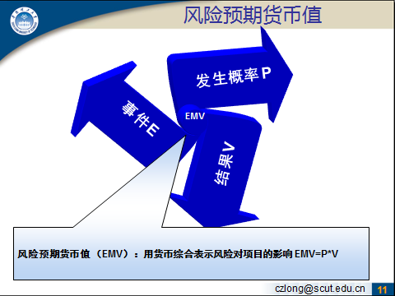

风险识别过程的输入依据是 ：

* + 项目范围说明。
  + 集成管理计划
  + 事业环境因素
  + 组织过程资产

风险识别的输出就是风险识别的清单，其中包括：

* + 风险的来源
  + 风险征兆
  + 潜在的风险

**风险综合评估法：**

* **流感的发生概率很高，P=8；危害性不大，S=3，可检测程度较高，D=5，于是它的风险综合值：PSN = 8 x 3 x 5 = 120**

**风险评估的六把常用标尺：**

* **风险发生的可能性**
* **风险后果的危害性**
* **对风险的预测能力**
* **风险发生的时间段**
* **对风险的承受能力**
* **风险可换取的收益**

**Emv：（风险预期货币值）**

**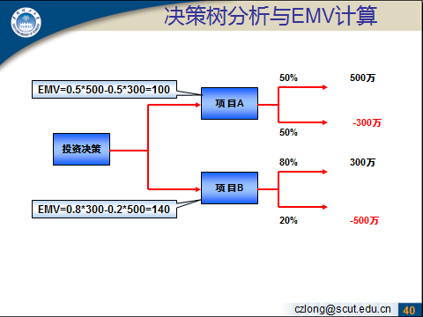**

**项目收益产生影响的五个要素：价格、成本、订货量、投资额和增值税。**

**机会价值 = 成功概率 x 成功收益 + 失败概率 x 失败损失**

**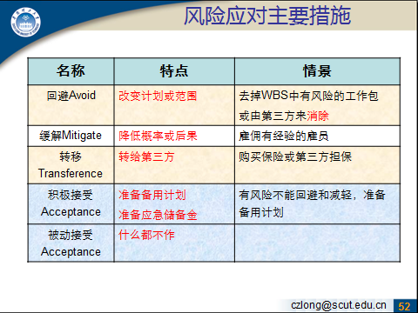**

**第十二章 采购**

**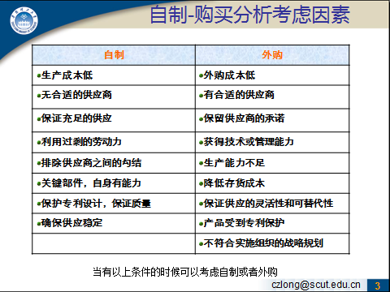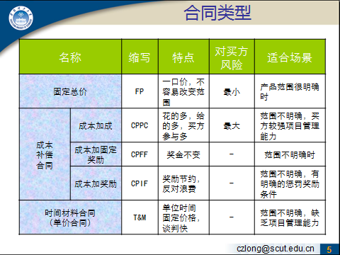**

* **常用谈判技巧**
  + **黑脸白脸**
  + **有限授权**
  + **最终期限**
  + **推迟**
  + **既成事实**
* **目标成本 Target costs：是双方协商后预期的成本**
* **目标利润 Fix Fee：假定是成本是符合目标的情况下，给卖方的奖励（利润）**
* **目标价格 target price：是 目标利润+目标成本.**
* **最高限价 Ceiling Price ：表示买方最多给的价格**
* **分配比率：表示成本节约时奖励或超支时惩罚的分配比率.**
* **PTA =Point of Total Assumption 总体假设点，总体假设点，就是买方支出最高限价时，卖方所花费的成本，超过这个点意味着卖方利润会降低**